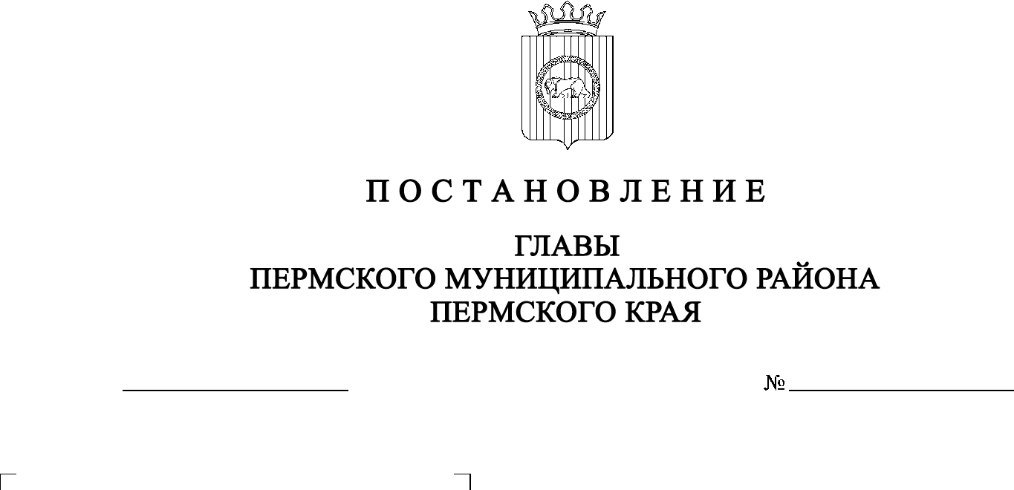
СЭД-2022-299-01-01-02-05С-82
О назначении публичных слушаний по проекту межевания территории кадастрового квартала 59:32:1800001 д. Ясыри Пермского муниципального округа Пермского края

22.08.2022

В соответствии с частями 5–11 статьи 46 Градостроительного кодекса Российской Федерации, со статьей 7 Федерального закона от 14 марта 2022 г. № 58-ФЗ «О внесении изменений в отдельные законодательные акты Российской Федерации», с пунктом 26 части 1 статьи 16, со статьей 28 Федерального закона от 06 октября 2003 г. № 131-ФЗ «Об общих принципах организации местного самоуправления в Российской Федерации», с частью 4 статьи 4 Закона Пермского края от 29 апреля 2022 г. № 75-ПК «Об образовании нового муниципального образования Пермский муниципальный округ Пермского края», со статьей 14 Устава муниципального образования «Пермский муниципальный район», с Положением об организации и проведении публичных слушаний, общественных обсуждений по вопросам градостроительной деятельности в Пермском муниципальном районе Пермского края, утвержденным решением Земского Собрания Пермского муниципального района от 27 мая 2021 г. № 147, с распоряжением управления архитектуры и градостроительства администрации Пермского муниципального района от 28 февраля 2022 г. № СЭД-2022-299-12-12-01Р-18 «О разработке проекта межевания территории кадастрового квартала 59:32:1800001 д. Ясыри Савинского сельского поселения Пермского муниципального района Пермского края»

ПОСТАНОВЛЯЮ:
1. Провести 13 сентября 2022 г. в 16:00 по адресу: Пермский край, Пермский район, Савинское сельское поселение, д. Песьянка, ул. Мелиораторов, д. 9 (здание администрации), публичные слушания по проекту межевания территории кадастрового квартала 59:32:1800001 д. Ясыри Пермского муниципального округа Пермского края.
2. Комиссии по подготовке проекта правил землепользования и застройки (комиссии по землепользованию и застройке) при администрации Пермского муниципального района:
2.1. организовать и провести публичные слушания для граждан, постоянно проживающих на территории, в отношении которой подготовлен проект, правообладателей, находящихся в границах этой территории земельных участков и (или) расположенных на них объектов капитального строительства, а также правообладателей помещений, являющихся частью указанных объектов капитального строительства;
2.2. обеспечить соблюдение требований законодательства, правовых актов Пермского муниципального района по организации и проведению публичных слушаний;
2.3. обеспечить информирование заинтересованных лиц о дате, времени и месте проведения публичных слушаний;
2.4. обеспечить в период с 02 сентября 2022 г. по 12 сентября 2022 г. размещение экспозиции, демонстрационных материалов и иных информационных документов по теме публичных слушаний для предварительного ознакомления в здании администрации Савинского сельского поселения по адресу: д. Песьянка, ул. Мелиораторов, д. 9, ежедневно с 10:00 до 17:00, кроме субботы и воскресенья, на официальном сайте Пермского муниципального района www.permraion.ru и на официальном сайте Савинского сельского поселения admsavino.ru в сети «Интернет». Консультирование посетителей экспозиции осуществляет управление архитектуры и градостроительства администрации Пермского муниципального района по телефонам 294 64 30, 294 61 16;
2.5. обеспечить своевременную подготовку, опубликование и размещение заключения о результатах публичных слушаний в газете «НИВА» и на официальном сайте Пермского муниципального района.
3. Заинтересованные лица вправе до 16 сентября 2022 г. представить предложения и замечания по проекту межевания территории кадастрового квартала 59:32:1800001 д. Ясыри Пермского муниципального округа Пермского края в управление архитектуры и градостроительства администрации Пермского муниципального района по адресу: г. Пермь, ул. Верхне-Муллинская, д. 74а, кабинет № 101.
4. Срок проведения публичных слушаний составляет не более одного месяца со дня оповещения жителей муниципального образования о времени и месте их проведения до дня опубликования заключения о результатах публичных слушаний.
5. Настоящее постановление опубликовать в газете «НИВА» и разместить на официальном сайте Пермского муниципального района www.permraion.ru.
6. Настоящее постановление вступает в силу со дня его официального опубликования.
7. Контроль за исполнением настоящего постановления оставляю за собой.

В.Ю. Цветов

